Toevoeging aan artikel ‘Leescrisis’: §5.25b (8 april 2026)

5.25b Twee of meer letters per week in groep 2 (2026-2)
Op 17 maart 2026 publiceert Kennisrotonde (KR) een artikel over het aanbieden van twee of meer letters per week in groep 2. Zie §4.23b (‘Twee of meer letters per week in groep 2’.
KR baseert haar artikel op een artikel dat Noors onderzoek verslaat.¹ Dat onderzoek is in het geheel niet psychologisch-empirisch van aard, maar volledig psychometrisch-inferentieel-statistisch en dus allerminst empirisch maar empiristisch.
Ik zal dit in elf punten laten zien.

a. Aan het onderzoek doen 51 klassen van verschillende scholen mee en dus ook 51 leerkrachten. De onderzoekers vinden hun werkervaring een variabele die invloed zou kunnen hebben op de vier afhankelijke variabelen die ze aan het eind van klas 1 gaan meten: letterkennis, accuraatheid in het lezen van woorden, efficiëntie in het herkennen van woorden (p.146) en spellen. Ze drukken werkervaring uit in het aantal werkjaren tussen 1 en 35 jaar: ‘De werkervaring van de leerkrachten […] werd in de analyse opgenomen als een continue variabelen (1-35 jaar)’ (p.145). # Dit is zeer willekeurig: er is geen houdbare kennis over het verband tussen werkjaren en werkervaring, en al helemaal geen getalsmatige houdbare kennis.
De onderzoekers vergroten de willekeur door voor de drie leerkrachten van wie het aantal werkjaren ontbreekt, de gemiddelde score van de overige 48 leerkrachten te nemen: ‘Waarden voor dit onderwerp ontbreken voor drie leerkrachten; ze werden vervangen door de gemiddelde score’ (ib).

b. Van de leerkrachten nemen de onderzoekers ook hun opleiding tot leerkracht mee (ib). Op de vraag ‘Is een van deze onderwerpen deel van uw opleiding? A. Vroege geletterdheidsinstructie. B. Leesinstructie’ kan men antwoorden: ‘in het geheel niet’, ‘inleiding in het onderwerp’ of ‘diepgaand studieonderwerp’. De antwoorden worden op een 3-puntsschaal beoordeeld met 1, 2 respectievelijk 3 punten. Beide punten worden opgeteld tot een score voor de covariabele ‘leerkrachtopleiding’ (‘co’, naast de onafhankelijke variabele ‘tempo waarin de letters worden aangeboden’). # Tussen verschijnselen op het gebied van leesonderwijs zijn er geen getalsmatige verhoudingen bekend, die de puntentoekenning 1-2-3 rechtvaardigen en dat geldt ook voor het optellen van de score op A en die op B tot een score voor ‘leerkrachtopleiding’. Zie het artikel ‘Leescrisis’², §3, met name §3.2.
Die scores berusten dus op willekeur. De onderzoekers vergroten die willekeur door voor de twee leerkrachten van wie geen leerkrachtopleidingscore kan worden berekend, de mediaan van de overige 49 leerkrachten te nemen: ‘Waarden die voor twee leerkrachten ontbreken werden door de mediaan vervangen’ (ib).
De willekeur van de punten a en b wordt nog verder vergroot doordat ze de ene keer het middelde nemen en de andere keer de mediaan. Een reden voor dit verschil geven de onderzoekers niet.

c. Aan het begin van het schooljaar worden bij alle proefpersonen zes metingen gedaan. Alle zes zijn psychometrisch van aard: 0-24 punten in een meerkeuzetoets voor het kennen van de klanken bij letters (er worden een klank en vier letters aangeboden; het kind moet op de juiste letter drukken), 0-10 punten voor het noemen van de eerste klank van 10 woorden bij alledaagse voorwerpen, enzovoort. Van vier metingen wordt de psychometrische betrouwbaarheid vermeld: hun Cronbachs alfa’s zijn 0,90, 0,93, 0,81 en 0,71. Waarom de andere twee ontbreken is niet duidelijk. # 1. Voor letterkennis is het ontwikkelingspsychologisch gezien nodig dat men bij het zien van een letter de juiste klank weet/zegt en bij het horen van een klank de juiste letter weet/schrijft. We spreken dan ook niet voor niets van de klank-letter-overeenkomst. De meerkeuzetestvorm is hier oneigenlijk want er zullen ongetwijfeld kinderen zijn die een letter niet uit zichzelf kunnen reproduceren maar hem wel herkennen in het aangeboden viertal. Zie het artikel ‘Leescrisis’², §3.1-2. 2. Het omgekeerde, of een kind op het zien van een letter de juiste klank weet, wordt ten onrechte niet getoetst. 3. Die alfa is een correlatiecoëfficiënt en de allereerste formule daarvoor is aan de meetfouttheorie van de exacte wetenschappen ontleend door van meetfouten metingen te maken, wat niet geoorloofd is. Zie het artikel ‘Leescrisis’², §3.6.
Ontwikkelingspsychologisch gezien hebben ze niet alle zes iets met geletterdheid te maken. In ‘snel geautomatiseerd noemen’ bijvoorbeeld moet een kind in een bepaalde tijd (neem ik aan, maar de schrijvers melden dit niet) zo snel mogelijk alledaagse voorwerpen opnoemen, die op kaarten van vier rijen van elk vijf voorwerpen staan. # Dit heeft niets met klank-, vorm- of leesvaardigheid te maken.
Dat geldt ook voor de covariabelen 5 en 6. In ‘cijferbereik’, overgenomen uit Wechsler intelligence scales for children (WISC), krijgt het kind per seconde een reeks cijfers te zien, te beginnen met ‘2’; het moet die reeks in de juiste volgorde opnoemen. In ‘vroege wiskundige vaardigheid’, een verkorte versie van de Ani-Banani-test (Ani Banani is een aap), moet het kind vragen beantwoorden als ‘Ani Banani heeft vandaag veel dorst. Kun je hem de grootste milkshake geven?’ en ‘Ani Banani heeft enkele bananen in een van zijn manden. Kun je evenveel appels in zijn andere mand doen?’.
# Cijferkennis en begrip van ‘groter dan’ en ‘evenveel’ hebben niets met klank-, vorm- en leesvaardigheid te maken.

d. Aan het eind van klas 1 wordt van een letter gevraagd hoe deze klinkt; ‘Als het kind antwoordde door de letternaam te zeggen in plaats van de letterklank, werd dit genoteerd en werd het kind opnieuw gevraagd of hij of zij de letterklank wist. Een juist antwoord in de eerste poging leverde 1 punt op, terwijl een juist antwoord bij het opnieuw vragen 0,5 punten opleverde’ (p.146). # 1. Deze puntentoekenning is zeer willekeurig: waarom zouden de vijf in het Noors meest voorkomende letters, E (16,63%), N (8,14%), T (7,79%), R (7,52%) en A (6,05%), evenveel punten krijgen, namelijk 1, als de vijf minst voorkomende, B (1,38%), J (1,20%), Ø (0,89%), Y (0,67%) en Æ (0,26%)³? Immers, het niet kennen van (een van) de eerste vijf maakt het lezen van een tekst veel moeilijker dan het niet kennen van (een van) de laatste vijf. 2. Waarom 1 en 0,5 punt? Ook hier bestaat geen psychologische reden voor zodat ook deze puntentoekenning willekeurig is.
e. Aan het eind van klas 1 moet een kind in de woordleestest TOWRE van een lijst van 104 woorden die geleidelijk langer en moeilijker worden, zoveel mogelijk woorden lezen in 45 seconden: ‘De opdracht was om zo veel mogelijk woorden in 45 seconden te lezen’ (p.146). # De TOWRE is dus vergelijkbaar met de Nederlandse Één-Minuut- en Drie-Minuten-Tests (EMT en DMT). En dus geldt de kritiek op EMT en DMT ook voor TOWRE: snel lezen van losse woorden heeft weinig tot niets te maken met begrijpend lezen van een samenhangende tekst. Zie het artikel ‘Leescrisis’², §4.13.

f. Van drie van de vier metingen aan het eind van klas 1 wordt de psychometrische betrouwbaarheid vermeld: hun Cronbachs alfa’s zijn 0,90, 0,96 en 0,74. Zie verder hierboven, punt c.

g. Om de meetgegevens te analyseren zijn twee benaderingen gebruikt: lineaire regressieanalyses en logistische regressieanalyses (p.147). # 1. Beide vallen onder de inferentiële statistiek, waarvan ik de non-methodische aard heb aangetoond in het artikel ‘Leescrisis’², §3.6. Nodig zou zijn dat men op ontwikkelingspsychologische feiten (en niet op psychometrische non-feiten) ontwikkelingspsychologische analyses uitvoert… 2. Zie verder de punten i en j voor de uitkomsten met lineaire regressieanalyses respectievelijk logistische regressieanalyses.

h. De negen covariabelen (zes van de proefpersonen; drie van de leerkrachten) van het begin van klas 1 staan in hun tabel 2 en hun vier afhankelijke variabelen aan het eind van klas 1 in hun tabel 3:

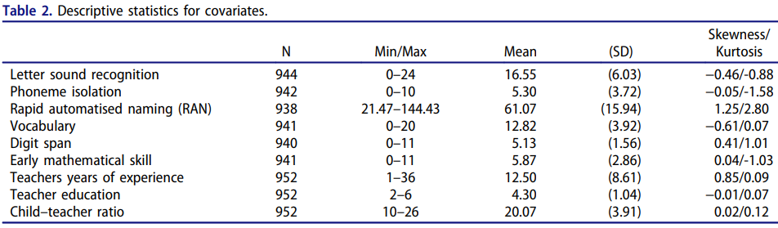

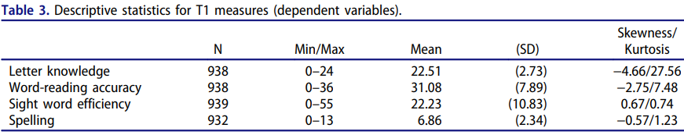
N = aantal proefpersonen; Min/Max = bereik van de scores; Mean = gemiddelde van de scores; SD = standaardafwijking = het interval waarvan 68,2% van de scores valt; Skewness = maat voor de scheefheid van de scoreverdeling; Kurtosis = maat voor de spitsheid van de scoreverdeling.⁴

# Hier zit geen woord psychologie bij. Het is één en al psychometrie en inferentiële statistiek. Zie andermaal het artikel ‘Leescrisis’², §3.6. De conclusies uit deze gegevens, die (ontwikkelings)psychologisch gezien dus non-feiten zijn (zie voorafgaande punten), kunnen dan ook geen enkele psychologische betekenis hebben. Én: elk zicht op iets psychologisch is eruit verdwenen. Zo valt aan te nemen dat aan het eind van klas 1 ten aanzien van het herkennen van woorden (‘Sight word efficiency’) nog enkele kinderen op het leesdomein als kleuter of als onlangs leesrijp geworden jong schoolkind functioneren. Zij zullen geen of weinig woorden herkennen (maar gegevens daarover ontbreken in het artikel), terwijl ze toch meetellen in het gemiddelde, 22,23, en in de standaardafwijking, 10,83, waar voor het leeuwendeel kinderen aan bijdragen, die op het leesdomein al enige tijd als jong schoolkind functioneren. Ontwikkelingspsychologisch gezien telt men dan appels en peren bij elkaar op.

i. De onderzoekers onderzoeken hun afhankelijke variabele, letterinstructietempo, niet direct. Dat doen ze indirect, door de leerkrachten te vragen om aan te geven in welke maand alle letters in klas 1 waren aangeboden; zie tabel 1. 586 van de 952 proefpersonen heeft alle letters aangeboden gekregen in de maanden november-januari, dus binnen 3-5 maanden, oftewel 61,5%.

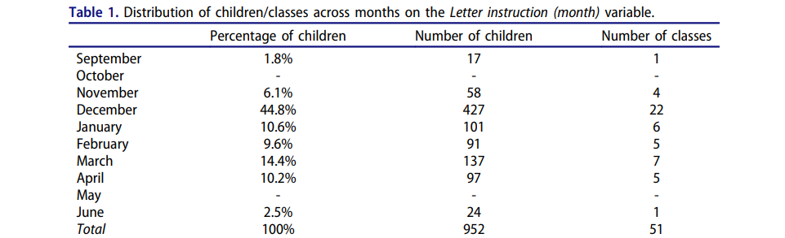

De lineaire regressieanalyse levert op dat een sneller aanbod van de letters, dus hoe vroegere maand in het schooljaar (tabel 1), positief lijkt bij te dragen aan de vier afhankelijke variabelen: ‘Een sneller letterinstructietempo droeg positief bij aan de ontwikkeling voor alle afhankelijke variabelen – letter-klank-kennis (β = − 0,09, p < 0,05), accuraatheid van het lezen van woorden (β = − 0,12, p < 0,01), efficiëntie in het herkennen van woorden (β = − 0,10, p < 0,01) en spellen (β =
− 0,08, p < 0,05)’ (p.148v). # De punten d en e laten voor twee afhankelijke variabelen zien dat de maten psychologisch leeg zijn. Alleen al vanwege het psychometrische geldt dat ook voor de andere twee afhankelijke variabelen. Dit alles is dus zonder psychologische betekenis, zodat onduidelijk is wat een en ander betekent. De onderzoekers hechten aan hun getallen wel psychologisch klinkende namen, maar netzomin als dat een het water waarmee men een fles vult, wijn wordt door het etiket ‘wijn’ op de fles te plakken (zie het uitstapje), zo worden psychologisch betekenisloze getallen niet ineens psychologisch zinvol door er ‘klank-letter-kennis’, ‘accuraatheid van het lezen van woorden’ en dergelijke op te plakken. Dit is een duidelijk voorbeeld van iets dat statistisch significant is, dus van iets waar ‘statistische evidentie’ voor bestaat, maar waar elk psychologisch bewijs voor ontbreekt.

Uitstapje Etiket ‘wijn’ op fles met water
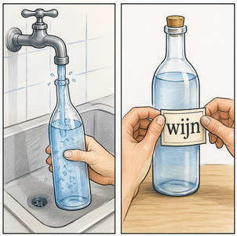
Een fles wordt met kraanwater gevuld. Daarna plakt iemand er het etiket ‘wijn’ op. Het water in de fles wordt daardoor geen wijn, maar blijft water…

j. De logistische regressieanalyses hebben volgens de onderzoekers als uitkomst dat een sneller letterinstructietempo een gunstige uitwerking hebben op de vier afhankelijke variabelen. Wat letter-klank-kennis betreft: de laagste 8,4% op de test voor letterkennis (zie punt c) heeft een kansenverhouding van 1,266 (p < 0,01) en de laagste 24,2% een kansenverhouding van 1,122 (p < 0,05) (p.151). Een kansenverhouding >1 houdt in dat de kans op een gebeurtenis, hier het herkennen van een letter, groter is bij iemand die een bepaalde interventie, hier sneller instructietempo, heeft gehad dan bij iemand die die interventie niet heeft gehad. In de woorden van de onderzoekers: ‘De analyse voor letterkennis toonde aan dat zowel voor de laagste 8,4% als voor de laagste 24,2% de kansenverhouding significant hoger was dan 1, wat erop duidt dat een sneller letterinstructietempo de kans om als laag presterende leerling te scoren verkleind’ (p.149). Iets dergelijks geldt volgens hen voor de drie andere afhankelijke variabelen. Hun conclusie luidt dan ook: ‘Het is redelijk om aan te nemen dat de werking van letterinstructietempo op de accuraatheid van het lezen van woorden en de efficiëntie in het herkennen van woorden bij kinderen te danken is aan het feit dat kinderen in klassen met snellere letterinstructie meer letters hebben geautomatiseerd, wat hen helpt verschillende woorden te decoderen’ (p.150v). # Gezien het voorafgaande zal het duidelijk zijn dat deze conclusie geheel in de lucht hangt. Wat nodig is, is psychologisch onderzoek bij kinderen van vlees en bloed, met wie de onderzoeker direct en niet via gegevens op vragenlijsten en dergelijke in wisselwerking verkeert. Bijvoorbeeld met drie groepen kinderen die op het leesdomein als kleuter functioneren (dus louter hakken en/of hakken-en-gissen) en waarvan gedurende 22 weken groep A geen letteraanbod krijgen, groep B één letter per week (alle letters, op C, X, Y en Q na) en groep C 2 letters per week, daarbij de cyclus twee keer doorlopend. Door hen dan zeer geregeld te volgen, bij voorkeur elke week, krijgt men een juist en waarschijnlijk ook heel verfijnd beeld van letteraanbod aan kleuters.

k. Kinderen die in ontwikkelingspsychologisch opzicht laat leesrijp worden, worden door de Noorse onderzoekers als kinderen gezien met een achterstand. Door hen geen letterinstructie te geven, zou men hun achterstand vergroten en hun kans op leesproblemen vergroten: ‘Als kinderen die aan het begin van klas 1 weinig letters kennen, moeten wachten, zeg 19 weken, voordat hen een letter wordt aangeboden, die ze nodig hebben om te lezen en te spellen, zal dit hun vaardigheid om veel woorden te lezen en te schrijven vertragen’ (p.152) en ‘Kinderen die al een risico lopen op leesmoeilijkheden, worden verder benadeeld door een langzaam [letterinstructietempo]’ (p.153). # Deze kinderen hebben geen achterstand, maar zijn laat, zowel met het verwerven van enkele woorden (en dus letters) in het schrijven van hun eigen naam, woorden als ‘mamma’ en ‘pappa’ en andere namen op kleuternivo, als in het leesrijp worden en leren lezen op het nivo van het jonge schoolkind. Hun lees- en schrijfvaardigheden worden dan ook niet vertraagd door enig ‘wachten’ op aanbod uit de buitenwereld, maar komen later van binnenuit tot ontwikkeling. Zie verder het artikel ‘Leescrisis’², §3.4 en bijlage A3.

Kortom, het artikel van de drie Noorse onderzoekers ontkent of negeert ten onrechte de psychologische ontwikkeling van het lezen en erkent ten onrechte statistisch significante uitkomsten als psychologische feiten. Dat artikel en het KR-artikel dat erop is gebaseerd, bevatten dan ook geen informatie die het verdient om aangewend te worden in het onderwijs. Dat zou het leesonderwijs en dus ook de leesvaardigheid en het leesplezier alleen maar ongunstig beïnvloeden.

Noten
1 K. Sunde, B. Furnes en K. Lundetræ (2019), ‘Does introducing the letters faster boost the development of children’s letter knowledge, word reading and spelling in the first year of school?’, Scientific studies of reading, 2020, vol.24, p.141–158 (KR heeft ten onrechte ‘2019’ en ‘p.1-18’).
2 E. Vervaet, met medewerking van Ph. Bakker, ‘Leescrisis: uitkomst van 45 jaar consequent verkeerd onderwijsbeleid’, Struktuur en genese, 2025, vol.37, p.4-98 (www.stichtinghistos.nl/wp-content/uploads/2026/01/SG2025_leescrisis.pdf).
3 Letterfrekwentie in het Noors (www.sttmedia.com/characterfrequency-norwegian). In het onderzoek doen de letters C, Q, W, X en Z niet mee. De schrijvers melden niet waarom, maar ik vermoed dat die letters in de woorden die kinderen gebruiken, niet of nauwelijks voorkomen.
4 Twee voorbeelden van scheve scoreverdelingen: en .
Drie voorbeelden van scoreverdelingen met verschillende spitsheid: .

